

ที่ มท ๐๘16.3/ว

ถึง สำนักงานส่งเสริมการปกครองท้องถิ่นจังหวัด (ตามบัญชีรายชื่อแนบท้าย)
ด้วยกรมส่งเสริมการปกครองท้องถิ่นได้รับแจ้งจากสำนักงานคณะกรรมการการศึกษา
ขั้นพื้นฐานว่า ได้รับการประสานจากสำนักงานสภาพัฒนาเศรษฐกิจและสังคมแห่งชาติ ขณะนี้มีสถานศึกษา
ที่ยังไม่ได้จัดส่งเล่มรายงานผลการเรียน ภาคเรียนที่ 1 ปีการศึกษา 2567 ของนักเรียนทุนการศึกษาพระราชทาน ม.ท.ศ. โรงเรียนสังกัดองค์กรปกครองส่วนท้องถิ่น รุ่นที่ 14 จำนวน 5 คน และรุ่นที่ 15 จำนวน 5 คน
กรมส่งเสริมการปกครองท้องถิ่น จึงขอความร่วมมือสำนักงานส่งเสริมการปกครองท้องถิ่นจังหวัดแจ้งองค์กรปกครองส่วนท้องถิ่นเร่งรัด ติดตามสถานศึกษาในสังกัดที่มีนักเรียนรับทุนการศึกษาพระราชทาน ม.ท.ศ. รุ่นที่ 14 และรุ่นที่ 15 จัดส่งเล่มรายงานผลการเรียน ภาคเรียนที่ 1 ปีการศึกษา 2567 ไปยังฝ่ายเลขานุการโครงการทุนการศึกษาพระราชทาน ม.ท.ศ. (กอง กสท.) สำนักงานสภาพัฒนาเศรษฐกิจและสังคมแห่งชาติ 962 ถนนกรุงเกษม เขตป้อมปราบศัตรูพ่าย กรุงเทพมหานคร 10100 ภายในวันศุกร์ที่ 15 พฤศจิกายน 2567 รายละเอียดปรากฏตาม QR Code ท้ายหนังสือนี้

กรมส่งเสริมการปกครองท้องถิ่น
พฤศจิกายน 2567

กองส่งเสริมและพัฒนาการจัดการศึกษาท้องถิ่น
กลุ่มงานส่งเสริมการจัดการศึกษาท้องถิ่น
โทร. ๐ ๒๒๔๑ ๙๐๐๐ ต่อ ๕๓๑2
โทรสาร ๐ ๒๒๔๑ ๙๐๒๑-๓ ต่อ 218
ไปรษณีย์อิเล็กทรอนิกส์ saraban@dla.go.th
ผู้ประสานงาน นางสาวมารียะห์ ดามาลี โทรศัพท์ 06 3584 7236
QR Code
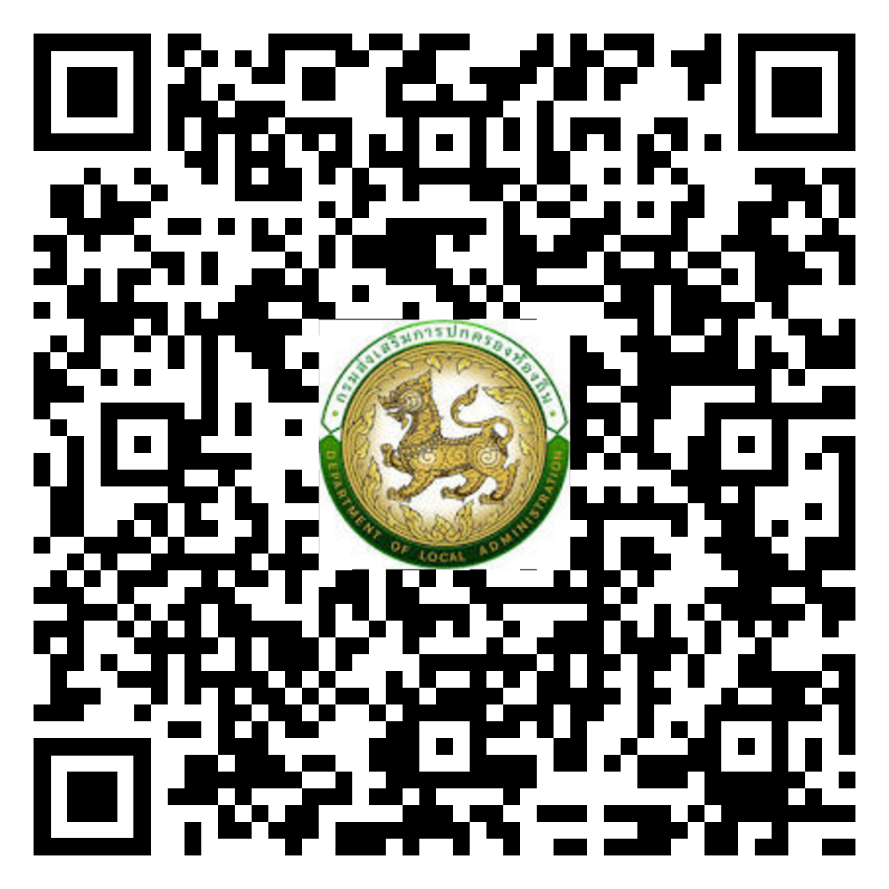

https://bit.ly/3UCm8Ta
ผอ.กง.สศ. .......................
หน.ฝ. ...............................
จนท. ................................

บัญชีรายชื่อจังหวัดแนบท้าย

1. จังหวัดขอนแก่น
2. จังหวัดชัยภูมิ
3. จังหวัดเชียงราย
4. จังหวัดน่าน
5. จังหวัดสระแก้ว
6. จังหวัดปราจีนบุรี
7. จังหวัดลำพูน
8. จังหวัดศรีสะเกษ

